ТЕСТ
по правилам движения на велосипедах
для обучающихся 3 — 4 классов

1. Выбери букву, где перечислены те элементы безопасности, которые необходимо проверить в первую очередь на твоем велосипеде:
а) тормоза, велосипедные перчатки, шлем, катафоты;
б) тормоза, фары, звонок, катафоты;
в) тормоза, фары, световозвращающий жилет, звонок.

2. Выбери букву с правильным окончанием предложения: «Управлять велосипедом при движении по дорогам разрешается...»
а) «... лицам не моложе 16 лет»;
б) «... лицам не моложе 12 лет»;
в) «... лицам не моложе 14 лет».

3. Выбери букву с правильным окончанием предложения: «Велосипедисты в возрасте от 7 до 14 лет должны двигаться...»
а) «...только по тротуарам, пешеходным и велопешеходным дорожкам, если это не создает помех пешеходам»;
б) «...только по тротуарам, пешеходным, велосипедным и велопешеходным дорожкам, а также в пределах пешеходных зон»;
в) «...по тротуару или пешеходной дорожке, по обочинам или краю проезжей части».

4. Выбери букву с правильным порядком действий велосипедиста в следующей ситуации:
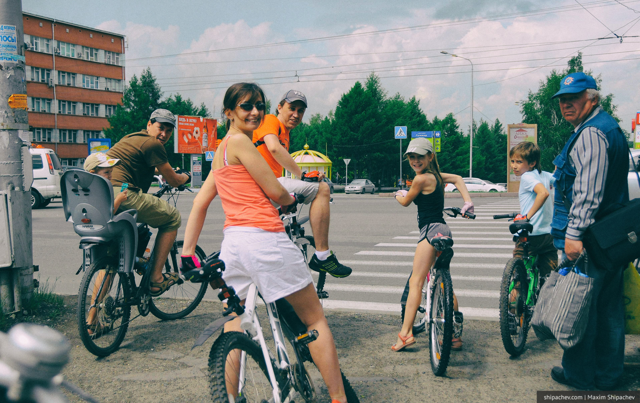
а) остановиться, повернуть голову налево и направо, убедиться, что водители всех автомобилей его пропускают, продолжить движение на велосипеде;
б) подъехать к пешеходному переходу и продолжить движение без остановки, так как на пешеходном переходе все водители его должны пропустить;
в) остановиться, слезть с велосипеда, повернуть голову налево и направо, убедиться, что водители всех автомобилей его пропускают, перейти дорогу пешком, ведя велосипед рядом с собой.

5. Выбери букву с правильным ответом на следующий вопрос: «Как велосипедист должен сообщать другим участникам дорожного движения о намерении совершить поворот направо?»
а) голосом и звонком;
б) вытянуть в сторону правую руку или согнутую в локте левую;
в) вытянуть в сторону правую руку или согнутую в локте левую и помахать ею.

6. Выбери и запиши букву с верным утверждением:
а) велосипедисту можно перевозить ребенка до 7 лет на багажнике или раме;
б) велосипедисту разрешено перевозить ребенка до 7 лет при отсутствии специально оборудованного для него места;
в) велосипедисту запрещено перевозить ребенка до 7 лет при отсутствии специально оборудованного для него места.

7. Выберите и запишите только те буквы, под которыми изображены знаки, указывающие на места, где велосипедистам от 7 до 14 лет разрешена езда на велосипеде:

а) | б) | в) | г) | д)
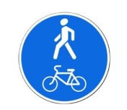 | 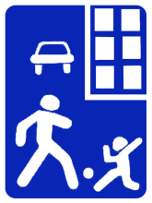 | 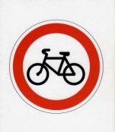 | 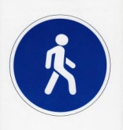 | 

